**Práctica para ejercitar el uso de Git**

Pelayo Iglesias Manzano – UO266600

**Realizar un merge de una rama de trabajo en master (sin conflictos) cuando master ha sido modificado después hacer el Branch:**

Historial antes del merge:

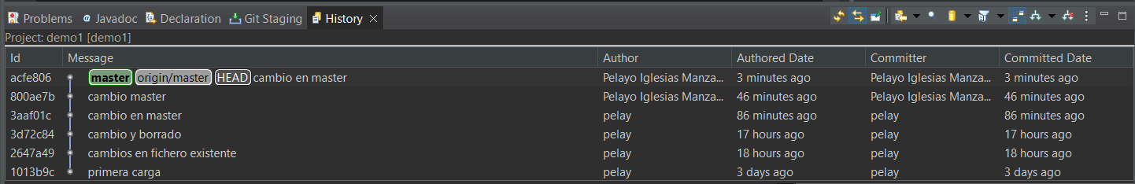

Historial después:

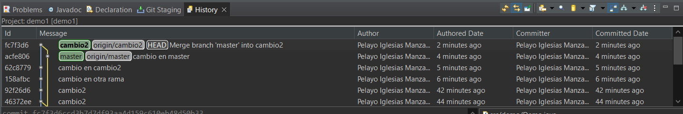

**Realizar un merge de master en una rama de trabajo, cuando master ha sido modificado despues de hacer el branch y hay una linea que ha cambiado en ambas ramas:**

Historial antes del merge:

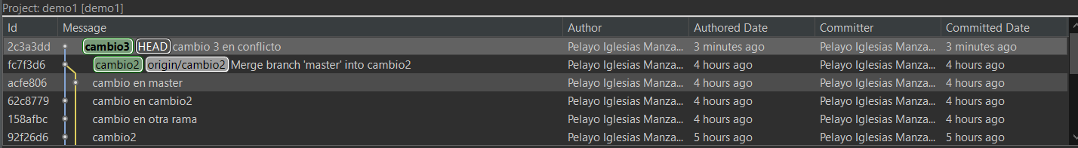

Historial después:

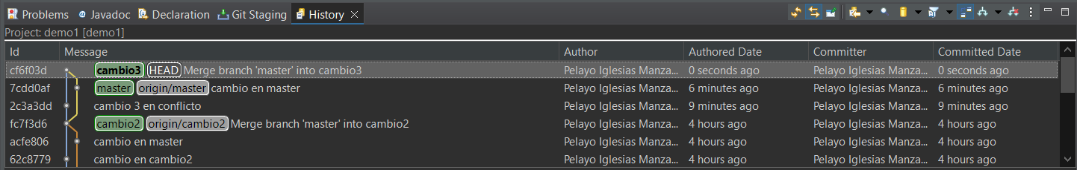

**Utilizar rebase en vez de merge para lo anterior:**

Historial antes del rebase:

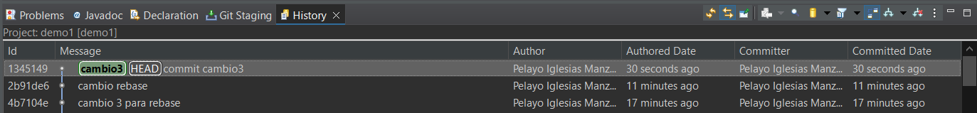

Historial después:

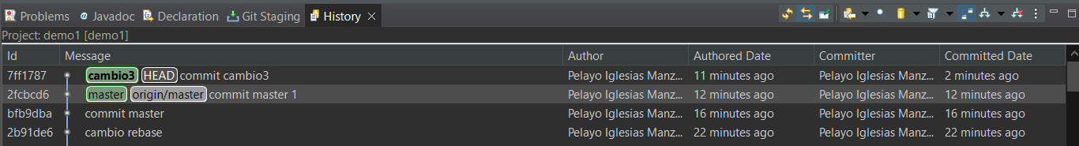

**Realizar varios commits en una rama de trabajo y usar rebase interactivo para agruparlos en uno solo:**

Historial antes del rebase interactivo:

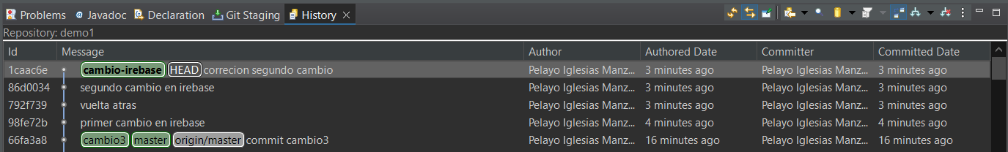

Historial después:

